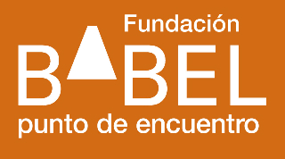
III Cicle Interversia

Aula Punt de Trobada et convida a un cicle diferent

La Fundació Babel Punt de Trobada posa en marxa el Segon Cicle Interversia pensat per millorar la comprensió de l’entorn i d’un mateix en l’àmbit dels processos migratoris mitjançant el coneixement de qualitat.

Interversia és un cicle de xerrades gratuïtes destinades a persones interessades i relacionades amb la immigració amb el principal objectiu de millorar tant el coneixement de l’entorn com d’un mateix, i aprendre a utilitzar-lo com a nexe d’interacció.

Reconèixer la percepció que tenim de la societat en la que vivim, aprendre a canviar la imatge que la societat te de nosaltres mateixos; com viure a ciutat creant la teva pròpia identitat, aprenent a participar d’allò que la ciutat t’ofereix i com interaccionar amb ella; o com enfrontar-se al món laboral, amb les seves discriminacions i les seves oportunitats, són alguns dels temes que es tractaran en les xerrades d’Interversia.

En aquesta ocasió comptem amb Miquel Àngel Essomba (Director del Centro UNESCO de Catalunya), Dolores Juliano (Antropòloga recente Creu de Sant Jordi), Javier Bonomi (Advocat y President de FEDELATINA y vocal de la Fundació Babel) i amb el Col·lectivo Circes (creació audiovisual i tallers de vídeo participatiu amb sectors de la població que no tenen accés a la formació reglada, fomentant així la participació ciutadana).

Els tallers són previstos per grups d’entre 15 i 20 persones.

El cicle començarà el pròxim mes de novembre i la inscripció ja és oberta.

Al finalitzar el cicle, els assistents rebran un diploma acreditatiu.

Per a més informació:
http://www.babelpuntodeencuentro.org/
pepe_bielsa@babelpuntodeencuentro.org
tel. 93. 29.57.93
tel. 610.29.54.86

